

**АДМИНИСТРАЦИЯ**

**СЕМЕЙКИНСКОГО СЕЛЬСКОГО ПОСЕЛЕНИЯ**

**ШУЙСКОГО МУНИЦИПАЛЬНОГО РАЙОНА ИВАНОВСКОЙ ОБЛАСТИ**

**______________________________________________________________________________**

д. Филино

**ПОСТАНОВЛЕНИЕ**

**от 09.12.2024 г. № 137**

**Об определении части территории Семейкинского сельского поселения, подлежащей благоустройству в рамках реализации**

**инициативных проектов**

В соответствии с Федеральным [законом](https://login.consultant.ru/link/?req=doc&base=LAW&n=454229&date=18.10.2023&dst=945&field=134) от 06.10.2003 [№131-ФЗ](https://login.consultant.ru/link/?req=doc&base=LAW&n=454229&date=18.10.2023&dst=918&field=134) «Об общих принципах организации местного самоуправления в Российской Федерации», разделом 2 решения Совета Семейкинского сельского поселения от 24.11.2023 № 26 «Об утверждении Положения об инициировании и реализации инициативных проектов на территории Семейкинского сельского поселения Шуйского муниципального района Ивановской области», обращением председателя инициативной группы д.Семейкино от 14.11.2024, обращением председателя инициативной группы д.Гнездилово от 04.12.2024, обращением председателя инициативной группы д.Михалево от 09.12.2024, обращением председателя инициативной группы д.Гумнищи от 09.12.2024, руководствуясь Уставом Семейкинского сельского поселения, администрация Семейкинского сельского поселения постановляет:

1. Определить часть территории Семейкинского сельского поселения, подлежащую благоустройству в рамках реализации инициативного проекта «Благоустройство общественной территории: «Детская игровая и спортивная площадка», расположенная по адресу: Шуйский район, д. Семейкино, в районе ул. Строителей (2 этап)»:

- земельный участок, находящийся на землях, государственная собственность на которые не разграничена и не предоставлена третьим лицам, расположенный по адресу: Ивановская область, Шуйский район, д.Семейкино, в районе ул. Строителей, в кадастровом квартале 37:20:011401, согласно прилагаемой схеме (Приложение № 1 к настоящему постановлению).

2. Определить часть территории Семейкинского сельского поселения, подлежащую благоустройству в рамках реализации инициативного проекта «Благоустройство общественной территории: создание зоны отдыха в районе пруда, расположенного по адресу: Шуйский район, д.Гнездилово, ул.Московская, в районе дома № 27 (2 этап)»:

- земельный участок, находящийся на землях, государственная собственность на которые не разграничена и не предоставлена третьим лицам, расположенный по адресу: Ивановская область, Шуйский район, д.Гнездилово, ул. Московская, в районе дома № 27, в кадастровом квартале 37:20:041305, согласно прилагаемой схеме (Приложение № 2 к настоящему постановлению).

3. Определить часть территории Семейкинского сельского поселения, подлежащую благоустройству в рамках реализации инициативного проекта «Благоустройство общественной территории «Памятник воинам ВОВ» по адресу: Шуйский район, д.Михалево, ул.Центральная, в районе д.2а»:

- земельный участок, находящийся на землях, государственная собственность на которые не разграничена и не предоставлена третьим лицам, расположенный по адресу: Ивановская область, Шуйский район, д.Михалево, ул.Центральная, в районе д.2а, в кадастровом квартале 37:20:041202, согласно прилагаемой схеме (Приложение № 3 к настоящему постановлению).

4. Определить часть территории Семейкинского сельского поселения, подлежащую благоустройству в рамках реализации инициативного проекта «Благоустройство общественной территории: «Достопримечательное место – место бывшей усадьбы Д.К.Бальмонта – место рождения Д.К.Бальмонта (барские парк и пруд)», расположенного по адресу: Ивановская область, Шуйский район, д.Гумнищи»:

- земельный участок, находящийся на землях, государственная собственность на которые не разграничена и не предоставлена третьим лицам, расположенный по адресу: Ивановская область, Шуйский район, д.Гумнищи, в кадастровом квартале 37:20:041007, согласно прилагаемой схеме (Приложение № 4 к настоящему постановлению).

5. Настоящее постановление вступает в силу с момента подписания, подлежит размещению на сайте администрации Семейкинского сельского поселения.

6. Контроль за исполнением настоящего постановления оставляю за собой.

**И.о. главы Семейкинского сельского поселения И.В. Гордеева**

Приложение № 1

к постановлению администрации Семейкинского сельского поселения

от 09.12.2024 № 137

Схема расположения земельного участка

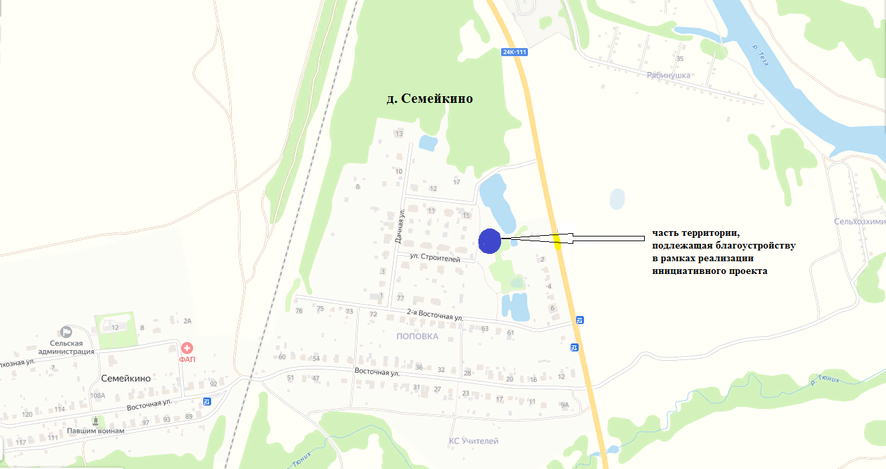

Приложение № 2

к постановлению администрации Семейкинского сельского поселения

от 09.12.2024 № 137

Схема расположения земельного участка

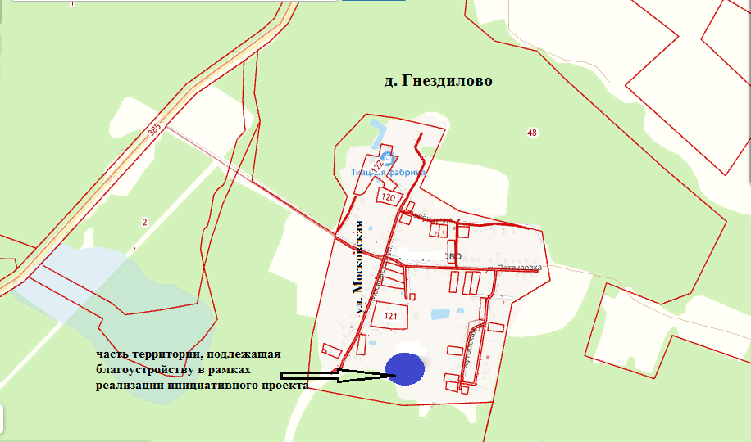

Приложение № 3

к постановлению администрации Семейкинского сельского поселения

от 09.12.2024 № 137

Схема расположения земельного участка

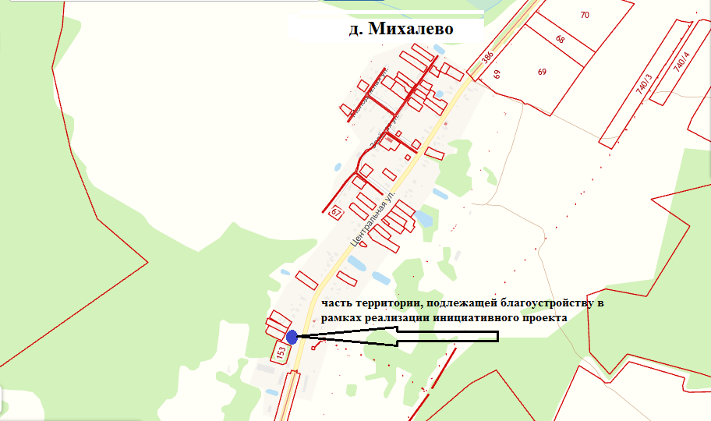

Приложение № 4

к постановлению администрации Семейкинского сельского поселения

от 09.12.2024 № 137

Схема расположения земельного участка

